[1]

Reducción de consumo energético en redes Zigbee

Cristóbal J. Nettle, Universidad Técnica Federico Santa María

*Resumen*—Las Redes de Sensores Inalámbricos (WSN: Wireless Sensor Networks) son cada vez más utilizadas en aplicaciones de sensado y/o control de espacios o equipos. Entre sus aplicaciones se encuentran la instalación en espacios, con o sin acceso regular, con el interés de mantener mediciones por un extenso periodo sin requerir mantención. Para lograr este objetivo, mantener la red activa sin intervención por un largo periodo de tiempo, es crucial que exista una estrategia eficiente de comunicación y estructura de red, que minimice el consumo de potencia en cada nodo, permitiendo extender el tiempo de vida (LT: Lifetime) de la red. Una estrategia de uso extendido, debido a que sólo considera como objetivo extender el LT, es la sincronización temporal de nodos. En esta publicación se evalúa una estrategia de sincronización temporal de periodos de inactividad para reducir el consumo de energía en una red Zigbee, cuyo resultado permite reducir y extender el LT de la red hasta un mínimo de actividad suficiente únicamente para transmitir los datos sensados.

*Índice de términos*—Wireless Sensor Network, Time life, Zigbee.

# INTRODUCCIÓN

E

s amplio y creciente el potencial de aplicaciones de las WSN, tanto a nivel militar como civil [1]. Estas aplicaciones consideran desde uso en seguimiento de alimentos para asegurar cadena de frío, evaluación de edificaciones capturando sus vibraciones en tiempo real, captura de datos del área agrónoma para control de humedad y calidad de suelos, domótica, entre otros. Para poder emplear la WSN en un gran número de estas aplicaciones es crítico tener un manejo eficiente del consumo energético de la red [2].

Las estrategias para minimizar el consumo energético de una WSN son dependientes de la aplicación y las restricciones asociadas de ésta. En [3] se detallan las distintas estrategias utilizadas asociadas a los principales objetivos de la WSN, diferenciando cuando es necesario establecer y mantener una gran densidad de nodos, separando los casos en que es crítico que todas las lecturas de sensores sean enviadas, si existen restricciones de distancia y cobertura, entre otros factores.

En este artículo, se plantea una estrategia de maximización del LT de una WSN con restricciones reducidas. La estrategia planteada es de rápida implementación, entregando un alto desempeño en términos de disminución de consumo energético.

El resto del artículo está organizado como sigue. En la Sección 2 se aclara la definición de LF. En la Sección 3 se define la WSN sobre la cual se aplica la estrategia de minimización de consumo energético. En la Sección 4 se detalla la estrategia utilizada, explicando el funcionamiento de los nodos de la red, especificando las tareas definidas para el nodo coordinador y para el resto de los nodos pertenecientes a la WSN. En la Sección 5 se presentan la implementación de la estrategia propuesta, y los resultados obtenidos. En la Sección 6 se presentan conclusiones respectivas al funcionamiento de la estrategia implementada. Finalmente, en la Sección 7 se presenta el trabajo a futuro a desarrollar.

# Definición de lifetime

Es importante aclarar la definición de lifetime a utilizar, medida a maximizar, ya que en la literatura existe una gran cantidad de distintas definiciones que buscan objetivos diferente, acordes a la propia definición del artículo en el que se utiliza. En [4] se detallan las distintas definiciones que se encuentran en la literatura. En el presente documento se define el LF como medida temporal, según el término más utilizado [4]: *n*-of-*n* lifetime.

En (1) se presenta la definición del LF de la red, el cual culmina cuando el primer nodo , del conjunto de nodos , falla, donde corresponde a la duración del nodo .

 (1)

# Propiedades de la WSN

La red en evaluación en este artículo, implementada sobre el protocolo Zigbee, presenta el requisito que para cada periodo

 (2)

todos los nodos de la red deben enviar correctamente la información de sus sensores. El valor de se considera un parámetro, ya que dependerá de la aplicación para la cual se implementará la WSN.

Además, la WSN se compone del nodo Coordinador que se encarga de transmitir la información sensada por internet, y de nodos Router, no utilizando dispositivos finales. Para entender la terminología de los tipos de nodos y las posibles topologías en Zigbee ver [5].

## Enrutamiento

La metodología de enrutamiento empleada consiste a un establecimiento de tablas de ruteo para cada nodo Router en términos de la distancia de cada nodo con el nodo Coordinador. Cada nodo Router tiene como parámetro un costo, definido como la cantidad de nodos de distancia con el Coordinador. Entonces, los Router se comunican con mensajes broadcast preguntando y actualizando, en caso de ser necesario, su tabla de ruteo, la cual contiene los nodos alcanzables de forma directa (nodos vecinos) y cuál de éstos tiene el menor costo, nodo al cual se le enviará eventualmente la información sensada para ser transmitida al Coordinador.

## Nodos

Los nodos corresponden a dispositivos Freakduino, los cuales permiten dormir la unidad completa, incluyendo el transceiver. Por lo tanto, es posible dormir todos los nodos que componen la WSN.

Dadas estas condiciones, es posible aplicar estrategias simples para obtener un alto rendimiento en términos del LT de la red [6, 7, 8].

# Estrategia de minimización de consumo energético

La estrategia utilizada se basa en la estrategia presentada en [8]. En específico, la estrategia se puede dividir en tres etapas: *Activación y definición de red*, *Red activa* y *Red dormida*. En primera instancia, se ejecuta la *Activación y definición de red*, para luego ejecutar de forma cíclica una alternación entre las etapas de *Red activa* y *Red dormida*. A continuación se detallan las etapas, diferenciando funcionamiento en base al tipo de nodo para las etapas cíclicas. Además, se especifica el actuar de un nuevo nodo Router en el punto *D.*

## Activación y definición de red

Primera instancia de funcionamiento de la red. Corresponde al periodo de encendido del nodo Coordinador por primera vez. Durante este periodo, el Coordinador espera a recibir una solicitud de conexión de algún nodo Router. Una vez establecida esta conexión, se inicia la etapa de *Red activa*.

## Red activa

* Router. Dentro de esta etapa, los nodos Router inicialmente se aseguran que los nodos a los que están conectados por enrutamiento estén todavía participando de la red. En caso de que exista una diferencia con la tabla existente, este nodo ejecuta nuevamente su algoritmo de enrutamiento. Una vez transcurrido 1 segundo, para el cual se asume como terminado el proceso de enrutamiento, todos los Router envían la información de sus sensores dirigidos hacia el Coordinador.
* Coordinador. El nodo Coordinador espera un tiempo , definido según (3), dondecorresponde al tiempo esperado en el periodo de *Red activa* anterior que requirió para que le llegaran todos los paquetes de la red, con . De esta forma, a medida que vaya creciendo la red, es seguro que el Coordinador espere el tiempo suficiente para recibir toda la información de los Router. Una vez transcurrido , el Coordinador envía como broadcast un mensaje de *Sleep_now*, que contiene el tiempo definido en (2).

 (3)

## Red dormida

* Router. Al finalizar la etapa de *Red activa,* los nodos Router han recibido un mensaje de *Sleep_now*. El contenido de este mensaje da conocer el tiempo  de esta etapa, ya que es durante este tiempo que los Router estarán dormidos, despertando mediante el uso de un reloj RTC con alarma. Al despertar luego de minutos, los Router esperan 0.2 s, tiempo que permite evitar errores de funcionamiento por haber aún nodos durmiendo, debido a la diferencia entre la calibración de los RTC. Luego de este tiempo, la red pasa a etapa *Red activa.*
* Coordinador. El Coordinador, luego de haber enviado el mensaje de *Sleep_now*, se duerme durante  minutos.

## Nuevo nodo Router

En caso de incorporarse al campo de sensado un nuevo nodo, éste deberá esperar, en estado de solicitud de unirse a la red hasta que ésta se encuentre en *Etapa activa.* Es en este momento en el que el nodo podrá generar su tabla de ruteo y será incorporado en las tablas de los nodos vecinos, formando parte de la red.

# Implementación y resultados

La estrategia planteada se prueba en el hardware descrito en III. Con el objetivo de analizar únicamente esta reducción de consumo, el periodo tanto de etapa *Red activa* y deetapa *Red dormida* son equivalentes, utilizando un ciclo de trabajo del 50%. El reloj utilizado para la coordinación corresponde al Watchdog Timer de los módulos Freakduino. Esto, debido a que se utilizó un timer interno en durante las pruebas. El Watchdog Timer corresponde al mejor timer interno del dispositivo en términos de reducción de consumo, debido a que es el único activo mientras los módulos duermen a más bajo nivel.

Los resultados de consumo de los nodos son presentados en la figura 1 y 2 para Router y Coordinador, respectivamente. La implicancia de poder dormir los nodos de forma completa, incluyendo transceiver, permite reducir el consumo a un valor despreciable mientras se encuentra la red en etapa *Red dormida.*

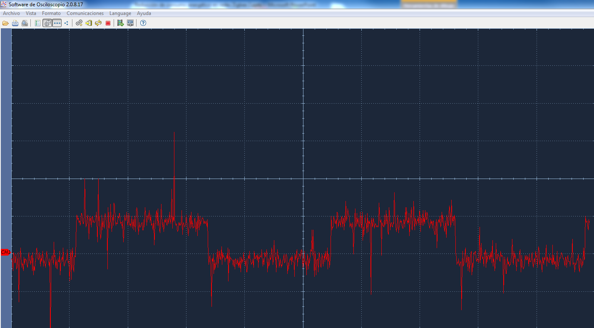

Figura 1: Consumo de nodo Router integrado a WSN con aplicación de estrategia de minimización de consumo energético. El eje horizontal presenta la evolución del tiempo en cuadros de 10 segundos. El eje vertical presenta la medición de potencia, en cuadros de 100 mW.

Figura 2: Consumo de nodo Coordinador integrado a WSN con aplicación de estrategia de minimización de consumo energético. El eje horizontal presenta la evolución del tiempo en cuadros de 10 segundos. El eje vertical presenta la medición de potencia, en cuadros de 100 mW.



# Conclusiones

En estrategia de reducción de consumo propuesta, al dormir a todos los nodos pertenecientes a la WSN (diferencia radical con [7]), elimina cuellos de botella propios de estrategias que no contienen esta propiedad, ya que al momento de mantener un nodo activo, este nodo acotará el LT.

Al contrario, minimizar el consumo de todos los nodos de la red, acotándo la actividad a tiempos precisos, tales que sean únicamente los necesarios para poder enviar la información sensada, maximiza el LT de la WSN.

Es importante hacer notar que, debido a que la actividad tiene un ciclo de periodo definido en (2), el consumo es función de este parámetro. Entonces, el periodo es directamente proporcional a LT. Por lo tanto, la selección de este parámetro debiese, si se implementa la estrategia propuesta, considerar las implicancias que genera en el LT de la WSN.

# Trabajo a futuro

Si bien se ha propuesto una estrategia completa de reducción de consumo, no se ha implementado en su totalidad. Esta será la próxima etapa de trabajo.

A continuación, es importante evaluar el funcionamiento en redes complejas, con un número significativo de nodos. Esto permitirá definir tiempos mínimos de transmisión de información, establecer a priori tiempos que se acerquen con mayor rapidez al óptimo en términos del LT para una WSN dada.

Finalmente, es importante hacer notar que la comparación de la estrategia utilizada se ha realizado con una metodología que, en relación al estado del arte en maximización del LT, es básica, ya que no considera características de alta implicancia [3] tales como que el consumo de energía no será balanceado debido al trabajo mayor desarrollado por nodos Router intermedios. Por lo tanto, posterior a implementar y evaluar de forma completa la estrategia, es esencial comparar con estrategias que, si bien son más complejas de implementar, permiten elevar la funcionalidad de la red tanto en su LT como en eficiencia de flujo de información, distribución espacial, potencia de transmisión, etc.

Referencias

1. Akyildiz, Ian F., et al. "A survey on sensor networks." *Communications magazine, IEEE* 40.8 (2002): 102-114.
2. H. Wang , N. Agoulmine , M. Ma and J. Yanliang  "Network lifetime optimization in wireless sensor networks",  *IEEE J. Selected Areas Commun.*,  vol. 28,  no. 7,  pp.1127 -1137 2010
3. Wang, Lan, and Yang Xiao. "A survey of energy-efficient scheduling mechanisms in sensor networks." *Mobile Networks and Applications* 11.5 (2006): 723-740.
4. Dietrich, Isabel, and Falko Dressler. "On the lifetime of wireless sensor networks." *ACM Transactions on Sensor Networks (TOSN)* 5.1 (2009): 5.
5. Zigbee Alliance, Zigbee Specification. Document 053474r17., 2008.
6. Elson, Jeremy, and Kay Römer. "Wireless sensor networks: A new regime for time synchronization." *ACM SIGCOMM Computer Communication Review* 33.1 (2003): 149-154.
7. Sichitiu, Mihail L., and Chanchai Veerarittiphan. "Simple, accurate time synchronization for wireless sensor networks." *Wireless Communications and Networking, 2003. WCNC 2003. 2003 IEEE*. Vol. 2. IEEE, 2003.
8. Daniel Andrés Anguita Osorio, “Low Power Request: Una Estrategia de Reducción de Consumo Energético en Red es Zigbee”. M.S. thesis, Universidad Técnica Federico Santa María, 2012.

1.